 | Biên soạn | Thẩm xét Nội dung | Thẩm xét CMMI | Phê duyệt
Tên: | Nguyễn Văn Luận | Phạm Chí Nghĩa | Lê Huy | Lê Văn Duẫn
Chức vụ: | Phó Giám đốc  TT XKPM | Giám đốc  TT Kiểm định chất lượng | Phó Giám đốc  TT Phát triển phần mềm 2 | Đại diện Lãnh đạo
Ngày: | 17/03/2008
Chữ ký:

Revision History

Date | Version | Description | Author
2005-05-22 | 00 | First version completed | Lê Đạo
2007-04-02 | 1.0 | Translator to Vietnamese | Nguyễn Thái Hoàng
2008-03-17 | 1.0 | - Chỉnh sửa header.  - Cập nhật mục II. Phạm vi | Nguyễn Văn Luận

Mục đích
- Cung cấp hướng dẫn cho một vài phương pháp đưa ra quyết định phổ biến.

Phạm vi
- Cho các Trung tâm Phát triển phần mềm (PTPM1 và PTPM2).
- Cho công việc tổ chức đào tạo phục vụ dự án các Trung tâm Phát triển phần mềm (Ban Kế hoạch và Quản trị)
- Cho công việc mua sắm hàng hóa, dịch vụ phục vụ cho Trung tâm phát triển phần mềm (Ban Tài chính kế toán)

Từ viết tắt
- DAR Decision Analysis & Resolution

Tham chiếu
- [1] Quy trình: Decision Analysis & Resolution

Ma trận thuộc tính
Ma trận thuộc tính là một phương pháp đưa ra quyết định. Định dạng của ma trân thuộc tính được xác định trong bảng dưới đây. Giải thích ma trận này:
- Giá trị (v) – Đưa ra mức độ quan trọng của các yêu cầu riêng biệt
  - 1 ➔ Quan trọng thứ yếu
  - 2 ➔ Quan trọng vừa phải
  - 3 ➔ Quan trọng cao
  - 4 ➔ Tối quan trọng
- Mức độ thỏa mãn (s) – Đưa ra độ đo cho mức độ đáp ứng của các yêu cầu riêng biệt
  - Phạm vi yêu cầu từ 0 đến 10, trong đó
0 ➔ Không thoải mãn yêu cầu ở tất cả các mục
10 ➔ Thảo mãn đầy đủ yêu cầu và giá trị còn lại cho biết một phần mức độ thỏa mãn
- Kết quả (c ) – là kết quả tính toán dựa trên s và v
c = Π (v,s) = v*s cho mỗi yêu cầu
- Kết quả cho giải pháp (A) – là kết quả tính tổng c cho mỗi yêu cầu
A = Σ(ci) ở đó 1 <= i <= số lượng yêu cầu
- Chọn giải pháp (X) – Chọn giải pháp có giá trị cao nhất trong tất cả các giải pháp
X = MAX (Ak) ở đó 1 <= k <= Số lượng các giải pháp

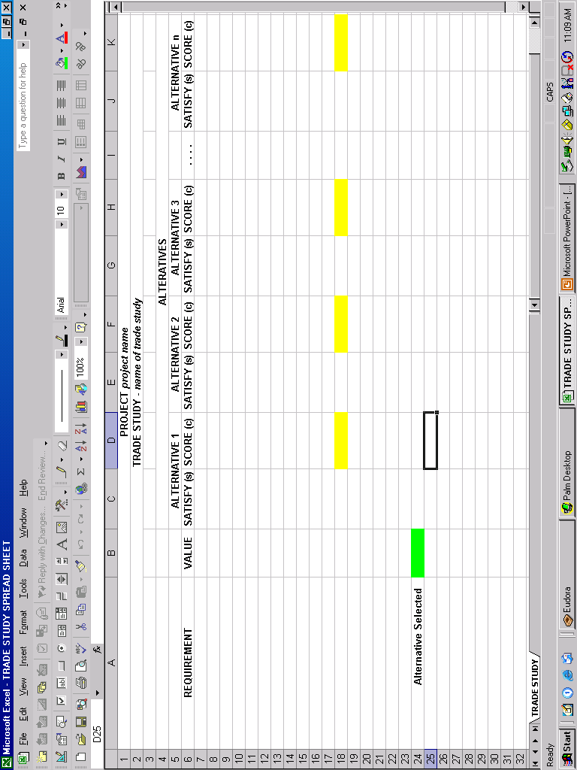

Phương pháp khác

Giải thiết Monte-Carlo www.riskglossary.com

